Mongolia

Aleksander:

Mongolia var opprinnelig bebodd av nomadiske samfunn helt fram til det 3. århundre før Kristus. Det nomadiske samfunnet i Mongolia skilte seg fra andre nomadiske samfunn i sentral Asia ved at migrasjon var limitert som følge av høye fjell i øst, ørken i sør og ødemarken i Sibir i nord. Disse faktorene førte til at mongolske klaner bare allierte seg med andre mongolske klaner som hadde samme religion, levemåte og språk. Dette ble senere en stor fordel når de mongolske klanene måtte stå sammen mot trusselen fra de kinesiske imperiumene som stadig utvidet seg.

Xiongnu stat:

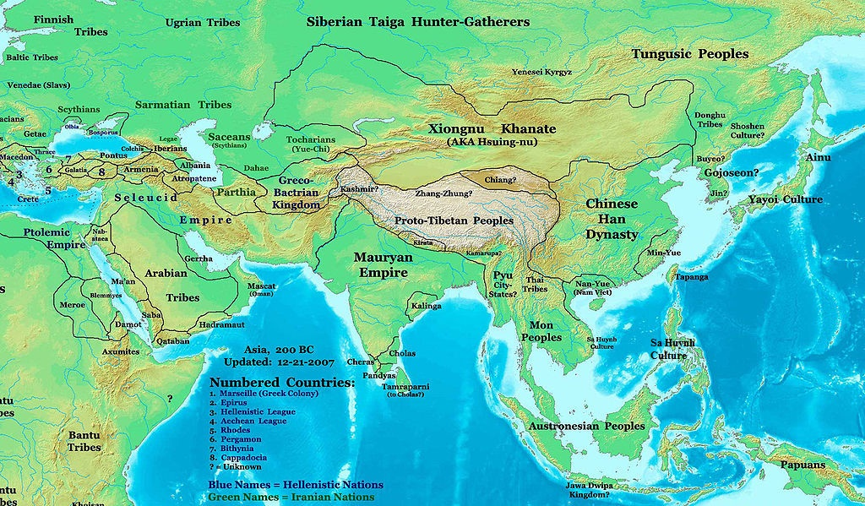

Xiongnu imperiet i år 200 f.Kr. 9 år etter opprettelsen av staten. Her kan man tydelig se den store landegrensen mellom det da værende Han imperiet i Kina og Xiongnu staten i Mongolia som førte til store konflikter mellom statene.

Xiongnu er den første mongolske staten og ble etablert i år 209 f.Kr av Toumen. Bakgrunnen for opprettelsen av staten er uklar, men det kan ha vært en nødvendighet for å sikre tryghet og selvstendighet mot Qin dynastiet sin forening av Kina (Senere Han dynastiet som ble opprettet 3 år senere). Sammenslåingen av de mongolske klanene til en stat ga mye større militære ressurser samt bedre strategisk koordinasjon. Xiongnu adopterte mange kinesiske teknikker som blant annet jordbruksteknikker hvor de brukte slaver til tungt arbeid. Staten Xiongnu hadde et hierarkisk styresystem med den øverste lederen som ble kalt Chanyu. Toumen som var grunnleggeren av denne staten ble senere drept av sin egen sønn Modu Chanyu.

Under Modu Chanyu sitt styre ekspanderte det xiongnu imperiet til alle sider. Han erobret mange nomadiske folk mot nord, knuste blant annet makten til Donghu folket (nomadisk konføderasjon) øst for Mongolia og gjenerobret landområdene de tidligere hadde tapt fra Qing general Meng Tian. Under Modu Chanyu truet også Xiongnu Han dynastiet som på den tid var i en stor kulturell og økonomisk blomstringstid. I år 200 f.Kr. prøvde Han dynastiet å nedkjempe Xiongnuene, men Xiongnuene omringet Han keiseren Gaozu (grunnleggeren av Han dynastiet) under et bakholdsangrep. Keiser Gao måtte overgi seg til Xiongnuene og en avtale ble undertegnet i 198 f.Kr. som gjorde at all områder nord for den kinesiske mur tilhørte Xiongnuene, mens det i sør tilhørte Han. Selv om de hadde inngått en avtale om territoriene, så stoppet ikke Xiongnuene raidene sine inn mot Kina. Rundt midten av det 2. århundre f.Kr. kontrollerte Xiongnuene alt territoriet til det vestlige og nordlige Kina nord for Yellow River.

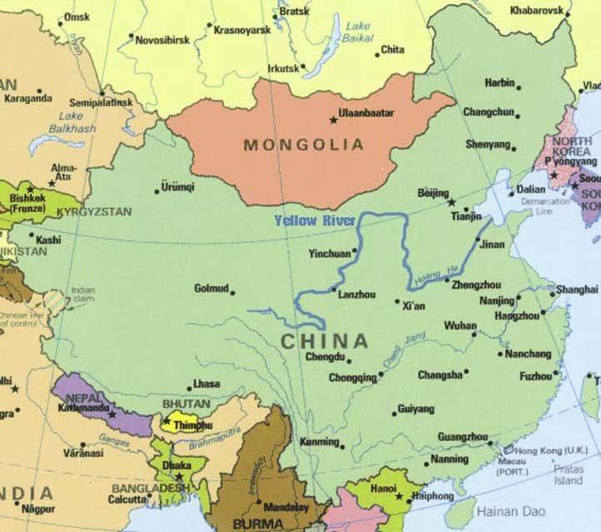

Et kart med nåværende landområder. På rundt midten av det 2. århundre f.Kr. kontrollerte Xiongnuene alt territoriet til det vestlige og nordlige Kina nord for Yellow River.

I sin storhetstid kontrollert Xiongnuene områder fra Korea i øst til Lake Balkash i vest, Lake Baikal i nord og Tibet i sør. Dette tok derimot slutt rundt 126-121 f.Kr. da Han kineserne tvang dem ut av Kina og presset dem videre til det sentrale Mongolia. Senere endte det også opp med borgerkrig i rundt 60-53 år f.Kr. som en følge av en arvefølgestrid om hvem som skulle være den nye lederen. Disse konfliktene videre svekket Xiongnuene sin stat og den ble splittet i øst og vest i 55 f.Kr. Senere rundt år 50 ble Xiongnuene angrepet fra Nord av Xianbeiene og fra sør av Han imperiet. Sammen med hungersnød og epidemier endte Xiongnuene sin dominasjon av Mongolia og Xianbeiene tok over.

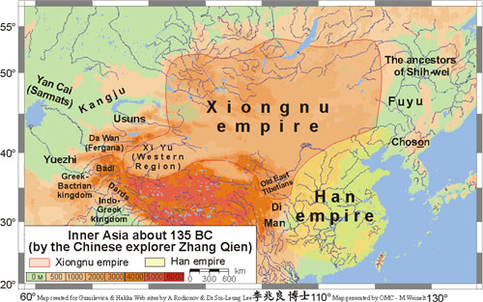

Kart over indre Asia i 135 F.Kr. som viser områdene Xiongnu kontrollerte. Han imperiet kan man se i sørøst.

I de senere årene fra år 147-1100 var det 5 ulike stater i Mongolia fram til Djenghis Khan sitt imperium: Xianbei staten (147-234), Rouran state (330-550), Turcik period (555-840), Uyghur stat (744-840) og Khitan stat (906-1125). Denne tiden var sterkt preget av store konflikter med kinesiske dynastier som Tang dynastiet (618-907) og Song-dynastiet (960-1279).

Hans Christian:

Djengis Khan erobret Asia

Djengis Khans egentlige navn var Temüdjin Borjigin og han levde i fra omtrent 1162 til hans død den 25. august 1227. Djengis Khan levde i Mongolia og i voksen alder klarte han å gjøre seg til Khan(leder) over en nomade stamme i Mongolia, og som de fleste stammene i Mongolia, levde de av å forflytte seg rundt i landet. Djengis kan og stammen hans underla han seg sakte, men sikkert fler og fler stammer over hele Mongolia, enten med vold eller igjennom mer fredeligere løsninger som allianser. I 1206 ble han anerkjent som Khan over alle stammene i Mongolia, og det var da han fikk navnet Djengis Khan. Han ledet så hele Mongolia i krig mot Kina. Først tok mongolene Nord-Kina og i 1215 falt Beijing. The nomadiske folket Mongolia, hadde ikke så mye kultur, historie og byråkrati i fra tidligere, så dem adoptere mye i fra den kinesiske kulturen etter Djengis Khans erobring.

Khanen ga seg ikke etter at han tok Kina, men fortsatte i stedet med et stort felttog over hele Asia og i 1219 tok han Turkestan, som var et tidligere område som lå utspredd i sentral Asia, hvor det begynte i det vestligste av dagens kina, og spredde seg over flere land som Usbekistan, Turkmenistan og sørlige del av Kasakhstan. Etter Turkestan erobret mongolene Iran og nordvestlige India.

Mongolene trengte igjennom fjellkjeden Kaukasus og inn i Russland i 1222. Under dette felttoget erobret Khanen store områder i Russland og plyndret øst-europeiske land som Ungarn. Djengis Khan var ikke bare på forskjellige felttog og ute i krig som leder over Mongolia, han skapte en sterk organisasjon og embetsverk over hele det store mongolske riket med effektivt styring og et sterkt lovverk. Khanen var også tolerant når det kom til religion. Så lenge man ikke var ekstremister i noe slags form, og aksepterte at andre trodde noe forskjellig enn deg så kunne du tro og dyrke hva enn du trodde på.

Djengis Khan døde i 1227 under et felttog hvor Mongolia erobret tangu-riket i nordvest Kina, og hans barn tok over riket etter han. Det mongolske riket til Djengis Khan spredde seg på det største i fra den østlige kysten til Kina i øst, og helt til Polen i vest. Det er tidenes største Riket målt i areal, og nesten alt var på grunn av Djengis Khan og hans strateger. Selv om det strakte seg langt nord og nesten helt sør på kontinentet, så var det lite hav og ingen øygrupper som var blitt erobret. Mongolene var et folk som var flinke med å ri hester og kjempe i åpne kamper på steppene. Selv om de også brøt seg igjennom murer og erobret byer så holdt de seg helst innat i landet og ute på åpne stetter så de kunne møtte fiendene sine i slag, gjerne på en hesterygg, for det var det de kunne best.

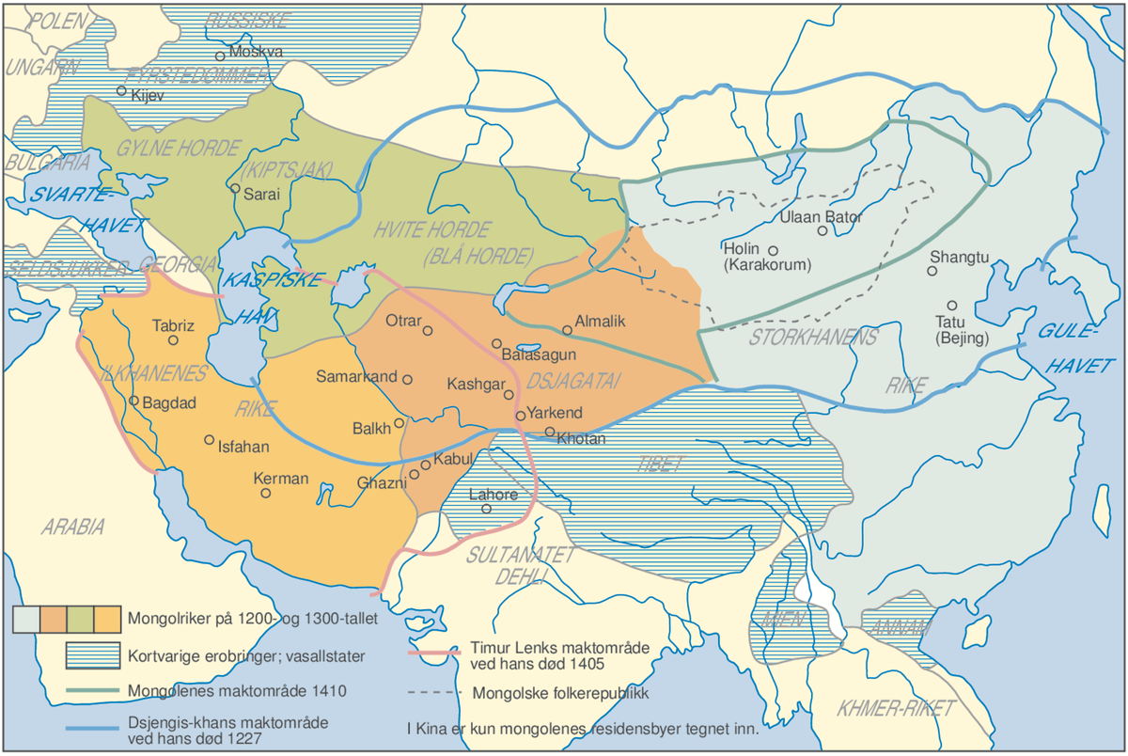

-Kart over Mongolriket i fra Store Norske Leksikon.

Odin:

Etter at Djengis Khan døde ble riket hans delt i fire kongedømmer eller khanater. I 1368 ble kongedømmene erobret av det kinesiske Ming dynastiet, og tvang mongolene tilbake til sine originale områder samtidig som de ødela den mongolske hovedstaden Karakorum. Mongolriket hadde gått under. Fra 1400-tallet var mongolene undertvunget av Kina, og videre under Ming og Ching dynastiene. Det var noen opprør, men de ble alltid knust av de kinesiske generalene. Mongolia ble igjen et land preget av anarki og uro. I tiden etter var det mange voldelige maktkamper og stor krangel om makt i Mongolia. Det var hovedsakelig Djengis Khans etterkommere som sloss mot oriatene. Flere kinesiske «innvasjoner» og ekspedisjoner var også med på å skape stor uro i Mongolia. Oriatene som var ledet av Esen Tayisi raidet kina i 1449 og greide å ta den kinesiske keiseren til fange. Esen ble myrdet senere i 1454 og de mistet lederen sin som førte til at det ble u-organisasjon i rekkene, og de kom ikke på bena igjen før det 17.århundre.

Etter alle invasjonene til mongolene kom det en roligere periode som ble kalt “Pax Mongolica” som førte til bedre tilgang med omverdenen. og man kunne møte franske handelsfolk i Kina, og mongolske sendemenn i Frankrike. nye produkter ble også fraktet lange avstander, som pepper, ingefær, kanel og muskat ble nå vanlige varer i europa. Invasjonene var noe av det mest destruktive verden har sett, men det kom mye bra med mongolenes overtagelse av store deler av verden.

Kilder

Nettsider:

<https://en.wikipedia.org/wiki/History_of_Mongolia>

<http://www.allempires.com/article/index.php?q=The_Xiong_Nu_Empire>

<https://en.wikipedia.org/wiki/Xiongnu>

<http://oxfordre.com/asianhistory/view/10.1093/acrefore/9780190277727.001.0001/acrefore-9780190277727-e-50>

<https://en.wikipedia.org/wiki/Dynasties_in_Chinese_history>

<https://snl.no/Mongolriket>

<https://snl.no/Djengis_Khan>

<https://snl.no/Mongolia>

<https://www.thoughtco.com/mongols-effect-on-europe-195621>

<https://no.wikipedia.org/wiki/Mongolia>

<https://dailyhistory.org/How_Did_the_Mongol_Invasions_Affect_Global_History%3F>

Bilder:

<http://www.china-tour.cn/images/China-Maps/Yellow-River-Map.jpg>

<https://qph.fs.quoracdn.net/main-qimg-459e45e005933c2c67b53b8635ec2ac7>

<https://i.pinimg.com/originals/7f/91/24/7f91244f517ff2120693c143dabbc4a5.jpg>